实验三 Python基本语法2

一．实验要求
- 掌握Python语言的数据类型——集合和字符串。
- 理解变量与动态数据类型的作用与特点。
- 编写10行以内简单的Python程序。

二．实验内容
- 参考教材P49-66的程序内容，练习与掌握Python的基本数据类型——数字和math模块的用法。

要求：请将每个代码运行的界面图粘到后面的空白页上。

- 编程完成《集合运算》，功能：演示集合四则混合运算的程序。

要求：请将应用程序后的运行界面图粘到后面的空白页上。

- 使用字符串数据类型，编程完成《文本进度条》程序，如图1所示。
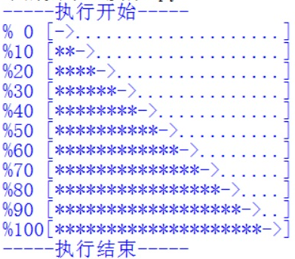
图1

要求：1.请将应用程序后的运行界面图粘到后面的空白页上。
2.任意一种运行结果均可。

- 在Python中，所有的数据对象是否都能加入到集合中？为什么？

三．实验心得

